Внимание: лед непрочный!
Государственная инспекция по маломерным судам ГУ МЧС России по Пермскому краю информирует.

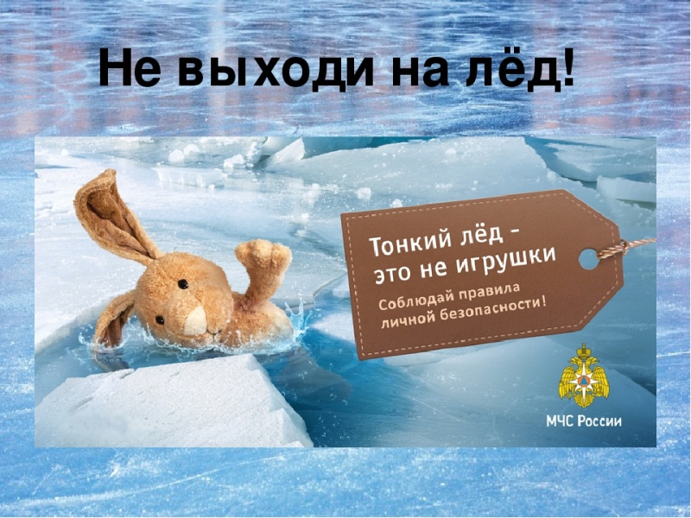
Уважаемые жители Пермского края!
Сейчас ледяной покров на водоёмах, реках становиться не однородный, структура льда трубчатая, подтаивает по кромкам сверху и размывается водой снизу. Будьте осторожны на берегу, так как можно поскользнуться и попасть в ледяную воду. Выходить (выезжать) на такой лед – опасно для жизни.
С наступлением теплой погоды Государственная инспекция по маломерным судам МЧС России по Пермскому краю прогнозирует резкий рост числа происшествий на водных объектах, связанных с выходом (выездом) на непрочный лед. Анализ статистики прошлых лет показывает, что несчастные случаи при выходе происходят в основном при наступлении теплой погоды, как правило, жертвами в это время становятся любители рыбной ловли и дети.
В связи с этим каждому гражданину необходимо знать:
- Безопасным для человека считается лед толщиною более 10 сантиметров.
- В устьях рек и протоках прочность льда ослаблена. Лед непрочен в местах быстрого течения, бьющих ключей и стоковых вод, а также в районах произрастания водной растительности, вблизи деревьев, кустов и камыша.
- Если температура воздуха выше 0 градусов держится более 3-х дней, то прочность льда снижается на 25%.
- Прочность льда можно определить визуально: лед голубого цвета – прочный, белого – прочность его в 2 раза меньше, серый, матово-белый или с желтоватым оттенком – лед ненадежен.
Что делать, если вы провалились в холодную воду:
- Не паникуйте, не делайте резких движений, стабилизируйте дыхание.
- Раскиньте руки в стороны и постарайтесь зацепиться за кромку льда, придав телу горизонтальное положение по направлению течения.
- Попытайтесь осторожно налечь грудью на край льда и забросить одну, а потом и другую ногу на лед.
- Если лед выдержал, перекатываясь, медленно ползите в сторону, откуда вы пришли, ведь лед здесь уже проверен на прочность.
Если кто-то на ваших глазах провалился под лед, немедленно вызовите спасателей по телефону «112» или тел. Краевой службы спасения (342) 210-78-10.
